暨南国际大学成立于1995年7月1日，校地位于台湾地理中心的南投县埔里镇，紧邻台湾名胜日月潭。校地四周层峦迭翠，视野开阔。设校宗旨为加强人力培育、平衡区域发展、增进侨教功能及推展国际交流。暨大现已成立人文、教育、管理、科技等四学院，专、兼任教师约420位，学生约6000人。具体课程介绍：http://coursemap.ncnu.edu.tw/

交流时间：
2016年9月18/19日--2017年1月24/25日（不能超过127天）
在所有证件办理完毕后，務必訂好來回程機票，以免出境時無法出關。因入臺證停留期限約127日，切勿太早入境，以免期末考應試不及。

开放专业：

人文学院：
社會政策與社會工作學系
公共行政與政策學系

管理学院：
國際企業學系
經濟學系
資訊管理學系
財務金融學系

科技学院：
資訊工程學系
電機工程學系
土木工程學系
應用化學學系
應用材料及光電工程學系

申请文件：
- 暨南大学短期研修申请表电子版、原件及扫描件（见附件一，在证明单位签章处需要学院确认盖章，表格最后需要签上自己的名字，自己签名后的部分为暨南大学填写，请留空白）
- 两位专职教师签章后的暨南大学的推荐表格电子版、原件及扫描件（见附件二，可以在电脑上填写好后，打印出来，请老师签上名字，以及联系方式等，只要是青岛理工大学的在职老师都可以作为推荐人）
- 大陆地区人民入出台湾地区申请书电子版、扫描件及原件（见附件三，注意需要彩色激光打印后黑色签字笔签字，然后扫描）
- 2寸彩色白底照片电子版（规格说明见附件四）
- 个人身份证正反面扫描件JPG格式(请注意身份证是否过期，如果过期请马上去派出所更换）
- 户口本所有页的扫描件（请注意信息是否和身份证相符，是否有错误信息，如果有错误信息请去派出所更正）
- 大学所有学期的成绩单中、英文各一份提交原件及扫描件（可以从网上打印出来，自己翻译成英文，到教务处核实盖章）
- 650元申请费（不退还）

注意：
1.电子版指DOC文件，
原件指电子版用打印机打印出来后黑色签字笔手写签名，
扫描版指原件扫描为JPG格式的文件
2.暨南大学短期研修申请表、大陆地区人民入出台湾地区申请书，请全部用繁体填写，（省市县都要填写，英文姓名应该是拼音姓名，电子邮箱也要填写）
2.所有电子版及扫描件（必须是彩色JPG格式，单张不超过500K,内容清晰可辨），放入以“申请学校名称+所在学院名称+姓名”为名的文件夹中，压缩后，发送到32329656@qq.com

各项费用：
明細 | 小計 | 合計
（一）學費 | 32,457 | 48,340  (RMB10,070)
(二) 雜費: | 15,883 | 48,340  (RMB10,070)
各項代辦費用
（三）入出境證照費：650元（本校協助入臺許可證之申請，但不保證通過審核，若申請通過卻未到臺灣就讀者，仍需繳納入出境證照費） | 650 | 38,810  (RMB8,085)
（四）醫療保險：2,000元(依來臺許可停留時間，辦理保險)。 | 2,000 | 38,810  (RMB8,085)
（五）電腦使用費 | 150 | 38,810  (RMB8,085)
（六）體健中心使用費 | 550 | 38,810  (RMB8,085)
(七) 行政費&入學企劃費 | 18000 | 38,810  (RMB8,085)
(八) 管理學院協助費 | 10000 | 38,810  (RMB8,085)
(九)大學部宿舍（四人房）每學期(冷氣卡費另計)。 | 6,660 | 38,810  (RMB8,085)
(十)宿網使用費： | 300 | 38,810  (RMB8,085)
(十一) 接機費 : | 500 | 38,810  (RMB8,085)
總計: NTD 87,150 ( RMB 18,156) RMB: NTD 1:4.8

- 備註：本收費標準表各項費用每學年度均有可能調整，每學期應繳費用須以當學年度實際公告為準，本表各項收費標準僅供參考
- 報名時須交新台弊3000(RMB650) 如無錄取無法返還
- 入台證下來請繳交學雜相關費用,須繳交入台許可證辦件相關費用人民幣1000
- 短期研修健康檢查表（丙表）：團體價1,200元（已接種麻疹疫苗團體價580元）
麻疹檢驗呈陰性反應者，另需負擔麻疹疫苗接種費用450元。
宿舍保证金2000元新台币，入学报到时直接交给暨南国际大学，退宿时，暨南国际大学直接退给学生本人

课程查询：
1.进入http://admwww.cc.ncnu.edu.tw/ ，点选“其他来宾”
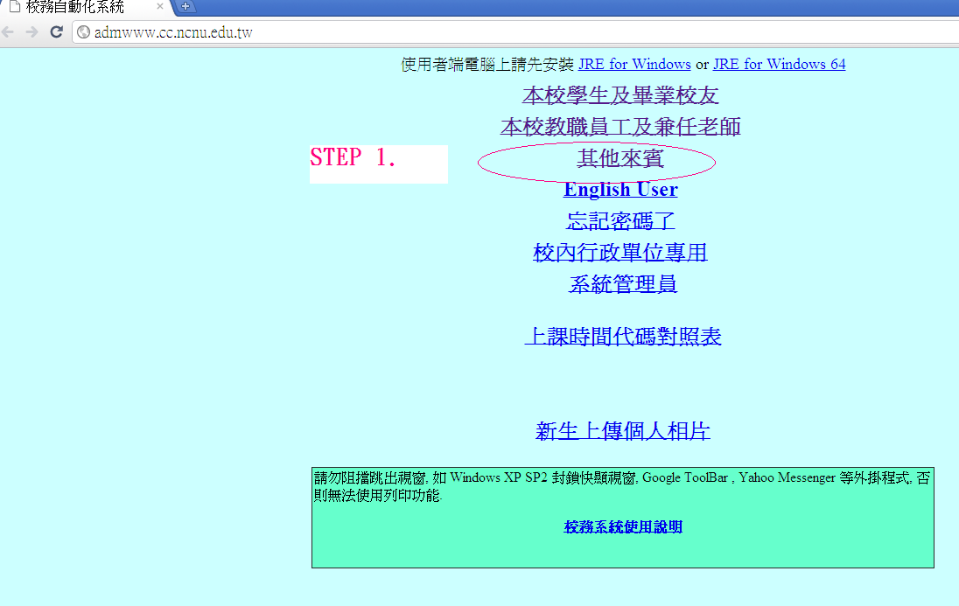
本网页需要java系统支持，请确认您的java版本是否更新
2.进入后点选“查询课程”
3. 开始查询课程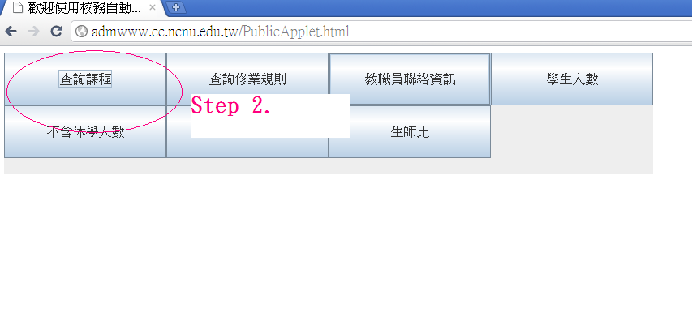
(1) 选择系所
(2) 选择年级
(3) 选择前一年度之开课时间：
说明：1041/2017 春季班請查詢1042，前一年开设之课程为参考用，当学期实际开课情形仍以当学期开设为主。入学后三周内为学生加退选课程之弹性时间，以加退选截止最后为学生选修版本。
(4) 按此开始查询
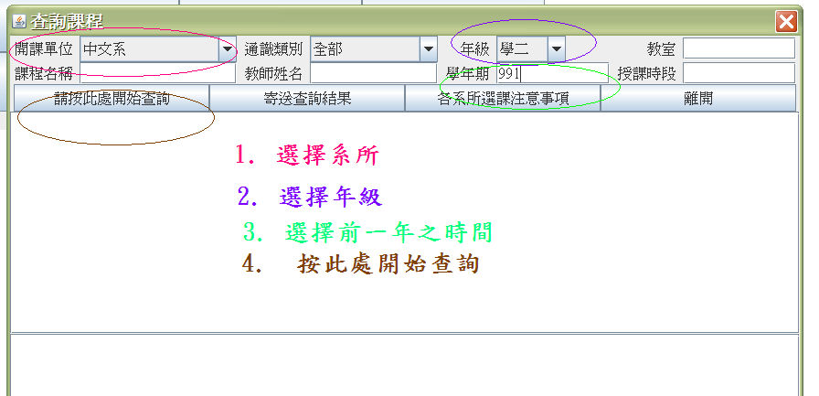

國立暨南國際大學 附件一
2016年大陸地區學生短期研修申請表

申請人  姓 名 | 中文  請用繁體字 |  |  |  |  |  |  |  | 出生日期 |  | 西元 年 月 日
申請人  姓 名 | 英文  與護照相同 |  |  |  |  |  |  |  | 性 別 |  | □男 □女
出生地 |  |  |  |  |  |  |  |  |  |  | 相片  Photo
居住
地址
目前
通訊處
電 話
E-mail
緊 急  聯絡人 | 中文姓名 |  |  | 英文姓名 |  |  |  |  |  |  | 與申請人關係
緊 急  聯絡人 | 居住地址 |  |  |  |  |  |  |  |  |  | 電話
目前大陸地區就學概況
學 制 |  | 學校名稱 | 學校所在地 |  |  |  |  | 主修學系(所) |  |  |  |  | 副修學系(所) |  | 就讀年級
大學/學院
研究所
年級計算方式若與本校不同者，請加註其學籍相當於本校  系 士班 年級 |  |  |  |  |  |  |  |  |  | 證明單位簽章
擬申請於本校系(所) 短期研修 |  |  |  |  |  |  | 研修期間 |  |  | 自 2016 年 9 月 18 日  至 2017 年 1 月 24 日
系(所)
部別 | □學士班 |  |  |  | □碩士班 |  |  |  |  |  |  | □博士班
財力說明
- 父母支援  5万人民币  (金額) |  |  |  |  |  | - 獎學（助）金  大陸地區：  (來源及金額)  臺灣地區：  (來源及金額)
□ 其 他
(來源及金額)
研修選讀計畫：(需敘明來臺之目的、研修之內容與欲修讀之課程等)

欲選讀課程
課程代號 | 班別 | 課程名稱 | 學分 | 系所審核
合計學分數
申請人（簽章）：
日期：西元 年 月 日
備註：1.本表由申請人填寫，應說明來臺研修或研究之理由並請詳細撰寫(可檢附相關文章或有利申請之文件)，俾便本校審查之參考。
2.本表僅供參考，可自行增列表格繕寫。
3.申請資料應確實填寫。
4.申請人來臺從事研修或研究，不得有與入境事由不符之活動或有違反相關法規之事情，否則將依有關法規處理。
國立暨南國際大學申請系所審核結果 | □同意  □不同意（請註明原因）  指導老師簽章：  (申請短期研究者需找指導老師簽名)  系所主任簽章：  所屬院長簽章：

國立暨南國際大學大陸地區學生短期研修推薦函 附件二
學生姓名 |  | 性別 | □男 □女 | 出生地
學生姓名 |  | 出生日期 | 西元 年 月 日
申請來臺就讀系所年級 |  | 研修期間 | 自 2016 年 9 月 18 日  至 2017 年 1 月 24 日
選 修（研究）
計 畫 主 題
推
薦
者
對
申
請
人
評
語
推 薦 者：
服務機關：
職 稱：
電 話：
通 訊 處：
電子信箱：
推薦者簽章：
年 月 日
備註： 1.本表由學生原就讀學校1位教授推薦填寫。
2.本表如不敷使用，請另以相同大小之紙張橫式繕寫。

收件號： 承辦人編號姓名： ＭＶ０１０１
裝
訂
線
附件三
大陸地區人民入出臺灣地區申請書
申  請  人  資  料 | 姓名 |  |  |  |  |  |  |  |  |  |  |  |  |  |  |  | 英文姓名  (正楷填寫) |  |  |  |  |  |  |  |  |  |  |  |  |  |  |  |  | ■初次申請  □再次申請
申  請  人  資  料 | 原名  (別名) |  |  |  |  |  |  |  |  |  | 性別 |  |  | □男  □女 |  |  | 出生地 |  | 省 縣  (市) (市) |  |  |  |  |  |  |  |  |  |  |  | 身分證明號碼
申  請  人  資  料 | 出生  年月  日 |  |  | 民國 年 月 日  (西元 年) |  |  |  |  |  |  |  |  |  |  |  |  | 學 歷 |  |  |  |  |  | 高中 |  |  |  |  |  |  |  | 統一證號(無則免填)
申  請  人  資  料 |  |  |  |  |  |  |  |  |  |  |  |  |  |  |  |  | 現 住  地 區 |  |  |  |  |  | ■大陸 □港澳 □國外
申  請  人  資  料 | 申請事由及 代 碼 |  |  |  |  | 文教活動(79) |  |  |  |  |  |  |  |  |  |  |  |  |  | 所經第三地區 |  |  |  | □香港  ■其他（ 直航 ） |  |  |  |  |  |  | 入出境證  證 別 |  |  | ■單次  □逐次加簽 許可證  □多次
申  請  人  資  料 | 現 職 |  | 本職：青島理工大學 學院學生（ 年 月入學）
申  請  人  資  料 |  |  | 兼職：
申  請  人  資  料 | 經歷  (含曾任職務、具有何種專業造詣等)
申  請  人  資  料 | 居住  地址 |  |  |  | 中華人民共和國 |  |  |  |  |  |  |  |  |  |  |  |  |  |  |  |  |  |  |  |  |  |  |  |  | 電話
申  請  人  資  料 | 聯絡  地址 |  |  |  | 中華人民共和國山東省青島市撫順路11號青島理工大學 國際交流與合作處暨港澳臺辦公室 |  |  |  |  |  |  |  |  |  |  |  |  |  |  |  |  |  |  |  |  |  |  |  |  | 電話 |  |  | +86-532-85071737
申  請  人  資  料 | 證照資料 |  |  |  | □ 大陸地區所發護照  □ 其他 |  |  |  |  |  |  | 號 碼 |  |  |  |  |  |  |  |  |  | 發照日期及效期 |  |  |  |  |  |  | 何時由何地到僑居地 |  |  |  | 地點：  時間：
申  請  人  資  料 | 外國簽證資料 |  |  |  | 國別 |  |  |  |  | 種類 |  |  |  |  |  |  |  | 日期 |  |  |  |  |  |  |  | 效期 |  |  |  |  |  |  | 停 留  期 限
申請人親屬狀況 | 稱謂 |  |  |  | 姓名 |  |  | 出生年月日 |  |  |  |  |  |  | 存歿 | 職業 |  |  |  |  | 現 住 地 址 |  |  |  |  |  |  |  |  |  |  |  |  | 電 話
申請人親屬狀況 | 父 |  |  |  |  |  |  |  |  |  |  |  |  |  | 存
申請人親屬狀況 | 母 |  |  |  |  |  |  |  |  |  |  |  |  |  | 存
申請人親屬狀況 | 配偶 |  |  |  | 無
申請人親屬狀況 | 子女 |  |  |  | 無
申請人親屬狀況 | 子女 |  |  |  | 無
來臺地址 (旅館)及聯絡人 |  |  |  |  | 南投縣埔里鎮大學路1號-暨南國際大學 林玉枝 |  |  |  |  |  |  |  |  |  |  |  |  |  |  |  |  |  |  |  |  |  |  |  |  |  |  | 電 子 郵 件 信 箱
探親探病奔喪對象資 料 |  |  |  |  | 稱謂 |  | 姓 名 |  |  |  | 出生年月日 |  |  |  |  |  |  | 身分證號 |  |  |  |  |  |  | 現 住 地 址 |  |  |  |  |  |  |  |  | 電話及手機號碼
代 申 請
人 資 料
□同意以簡訊方式通知核准，手機號碼:__________________
請貼最近6個月內所拍攝之彩色、脫帽未帶有色眼鏡，五官清晰、不遮蓋，相片不修改，足資辨識人貌，直4.5公分橫3.5公分人像自頭頂至下顎之長度不得小於3.2公分及超過3.6公分，白色背景之正面半身薄光面紙照片，且不得使用合成照片。 |  |  |  |  |  |  |  |  |  | 代辦旅行社
註冊
編號
 |  |  |  |  |  |  |  |  |  | 公司及負責人戳記
服務網址為:http://www.immigration.gov.tw/aspcode/QA_Class1.asp
 |  |  |  |  |  |  |  |  |  |  |  |  |  |  |  |  |  |  |  |  |  |  |  |  |  |  |  | 條 碼 編 號 請 勿 污 損
95.10.1,500本 表單編號：QW2701-03

申 報 事 項 | 一、依臺灣地區與大陸地區人民關係條例第七十七條規定：「大陸地區人民在臺灣地區以外之地區，犯內亂罪、外患罪，經許可進入臺灣地區，而於申請時據實申報者，免予追訴、處罰。」  二、申請人現任或曾任大陸地區黨務、行政、軍事或具政治性機關（構）、團體之職務或為其成員者，請於本欄據實詳述。如未據實填寫，經查獲或遭人檢舉者，應負法律責任。  ■申請人未曾任大陸地區黨務、行政、軍事或具政治性機關（構）、團體之職務或為其成員者。  □申請人曾任大陸地區黨務、行政、軍事或具政治性機關（構）、團體之職務或為其成員者，曾任職於  □申請人現任大陸地區黨務、行政、軍事或具政治性機關（構）、團體之職務或為其成員者，現任職於 |  |  |  |  |  |  | 申請事由(代碼)
申 報 事 項 |  |  |  |  |  |  |  | 社 會 交 流
申 報 事 項 |  |  |  |  |  |  |  | 探親(03)  奔喪(35)  團聚(53)  探病(64)  運回遺骸骨灰(76)  人道探親(77)  進行刑事訴訟(78)  兩岸會談或專案活動(81)  隨行駐華(87)  飛航任務(88)  專案許可(95)  公法給付(105)  隨行團聚(133)  大陸船員(135)  節日包機(147)  短暫團聚(148)  緊急醫療包機(152)  特定人道包機(153)  就醫（23）  伴醫（24）
接待  單位 | 暨南國際大學 | 地 址 |  | 南投縣埔里鎮大學路1號
接待  單位 | 暨南國際大學 | 電 話 |  | (049)2910960 |  | 負責人 | 蘇玉龍
注意事項 | - 本申請書由申請人或代申請人親自據實填寫，如未據實填寫經查獲者，得撤銷其入境許可，並限期離境。由在臺親屬委託他人代為送件時，應檢附委託書。  二、申請人來臺期間應遵守中華民國法令，並依限離臺，且不得從事與許可目的不符之活動。
注意事項 |  |  |  |  |  |  |  | 文 教 交 流
注意事項 |  |  |  |  |  |  |  | 宗教活動(09)  文教活動(79)  傳習民族技藝(81)  大眾傳播活動(83)  衛生活動(91)  環保活動(94)  法律活動(99)  體育活動(102)  地政活動(112)  營建活動(113)  公共工程活動(114)  學術科技活動(115)  學術科技研究活動(116)  消防活動(119)  社會福利活動(129)
大陸地區（請提供.jpg檔）
居民身分證正反面影本資料
 |  |  |  |  |  |  |  | 經 濟 交 流
商務活動(金，馬)(16)
產業交流活動(82)
經貿活動(89)
交通事務活動(90)
農業活動(92)
財金活動(93)
勞工交流活動(106)
產業科技活動(117)
產業科技研究活動(118)
履行契約(126)
跨國企業內部人員調動(127)
消費者保護活動(130)
國際性會議(136)
以上所填內容，俱屬事實，如有捏造或虛假情事，願負法律責任。
申請人： 簽章 代申請人 簽章
審 核 意 見 |  |  | 核轉單位簽註同意與否意見及簽章
 |  |  |  |  |  |  |  | 商 務 活 動
商務訪問(139)
商務考察(140)
商務會議(141)
演講(142)
商務研習、受訓(143)
履約服務活動(144)
參加商展(145)
參觀商展 (146)
 |  |  | 備 註 |  | 中央目的事業主管機關核准大陸地區專業人士來臺文號  機關名稱：  文號： 年 月 日 號函

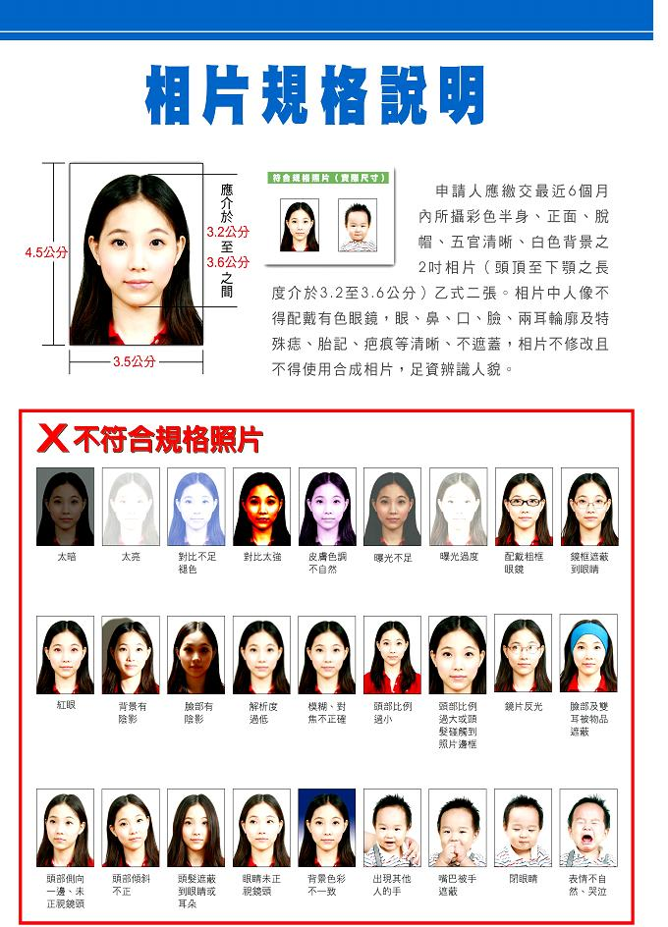
附件四

